

**Atividades – Semana 7 e 8**

**Sistemas Web Seguros**

Atividade Somativa

|  |
| --- |
| ATIVIDADE SOMATIVA 2: SISRH – Cliente SISFIN e integração de serviços |
| **Estudante: Diego Ricardo Silva Plinta** |

Atividade 2: Novos serviços no SISRH – Empregado

Construa dois serviços para o recurso empregado:

1. Um serviço para listar apenas empregados ativos, ou seja, cuja data de desligamento seja nula:

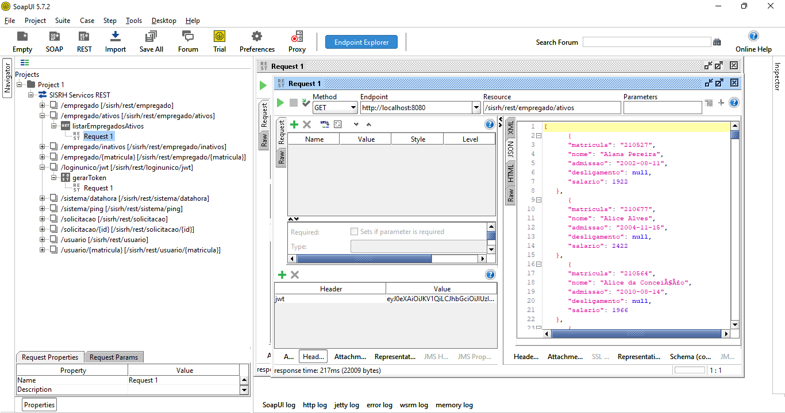

2. Um serviço para listar apenas empregados inativos, ou seja, quando o empregado possui uma data de desligamento:

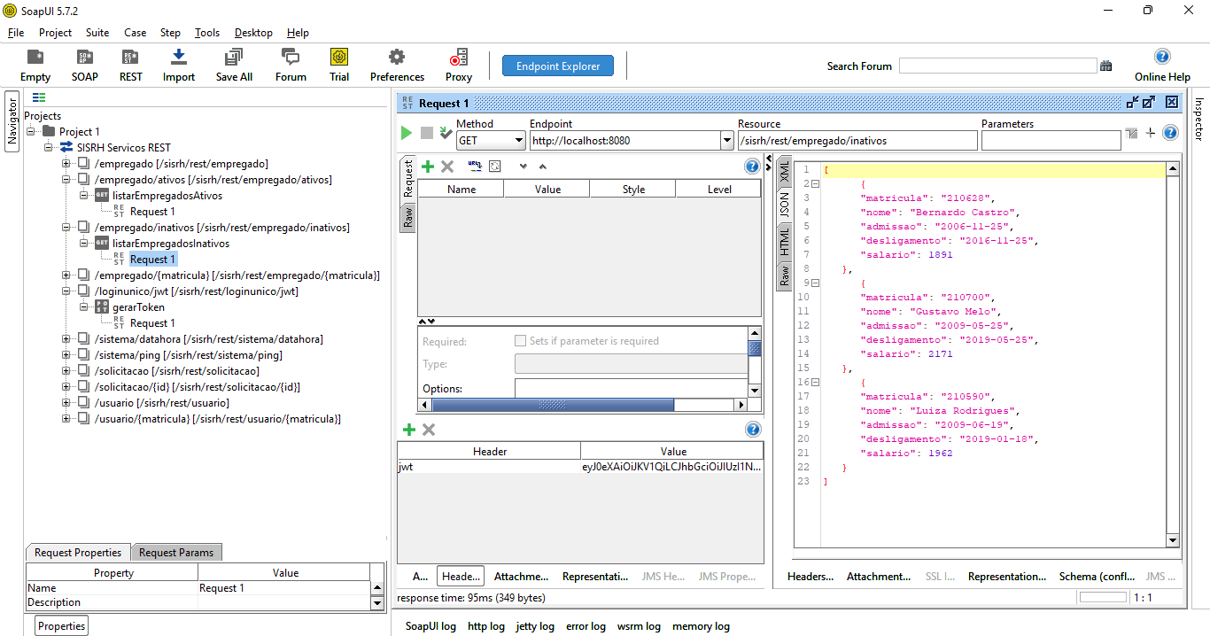

Atividade 3: Serviços para manutenção de usuários

1. Listar usuários.

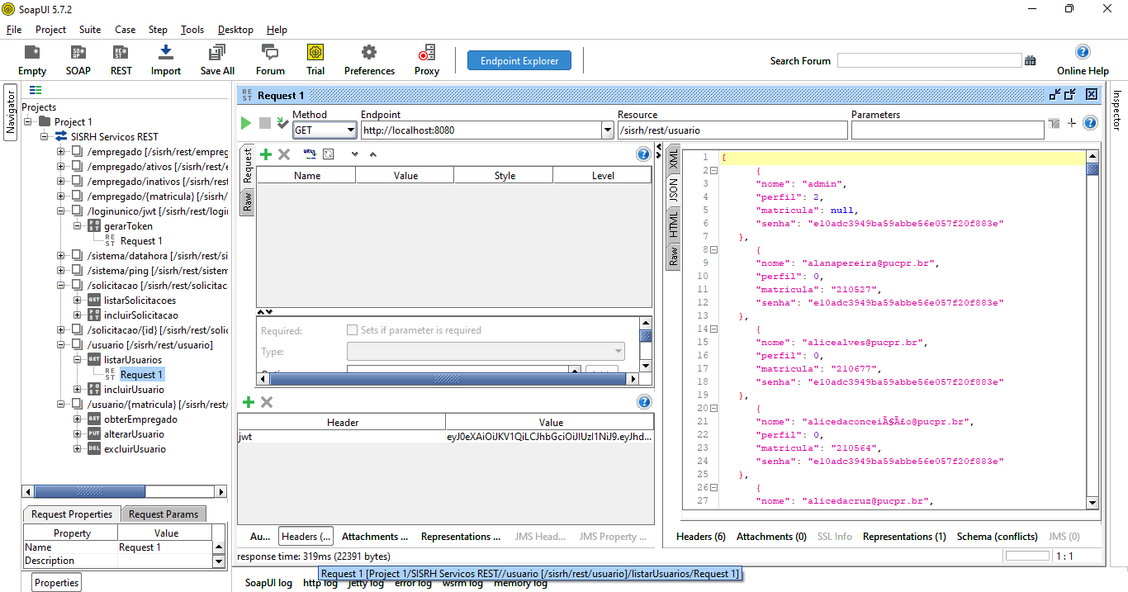

1. Obter um usuário a partir de uma matrícula.

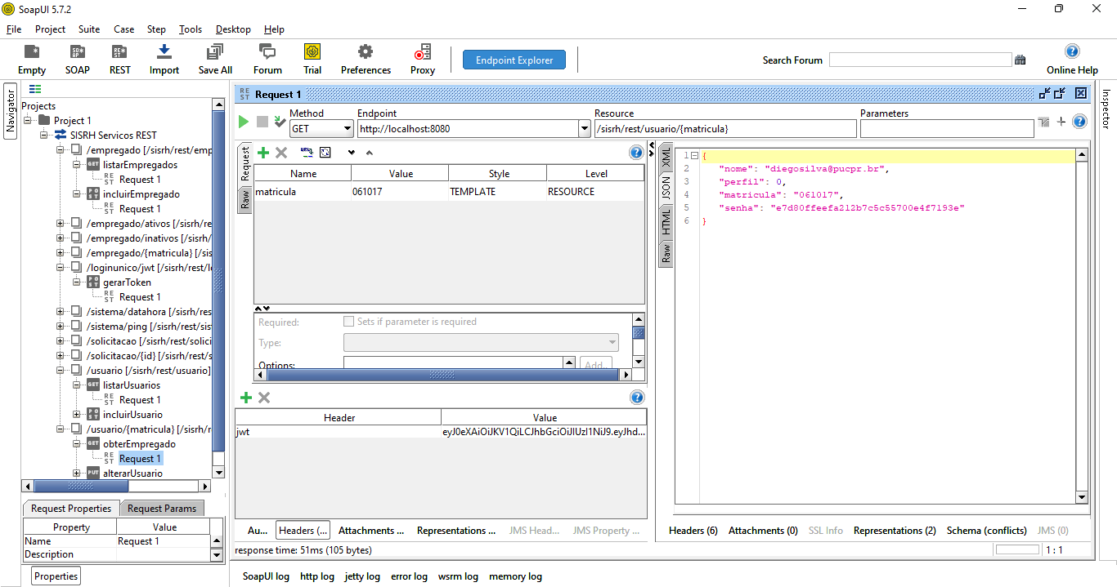

1. Incluir um usuário.

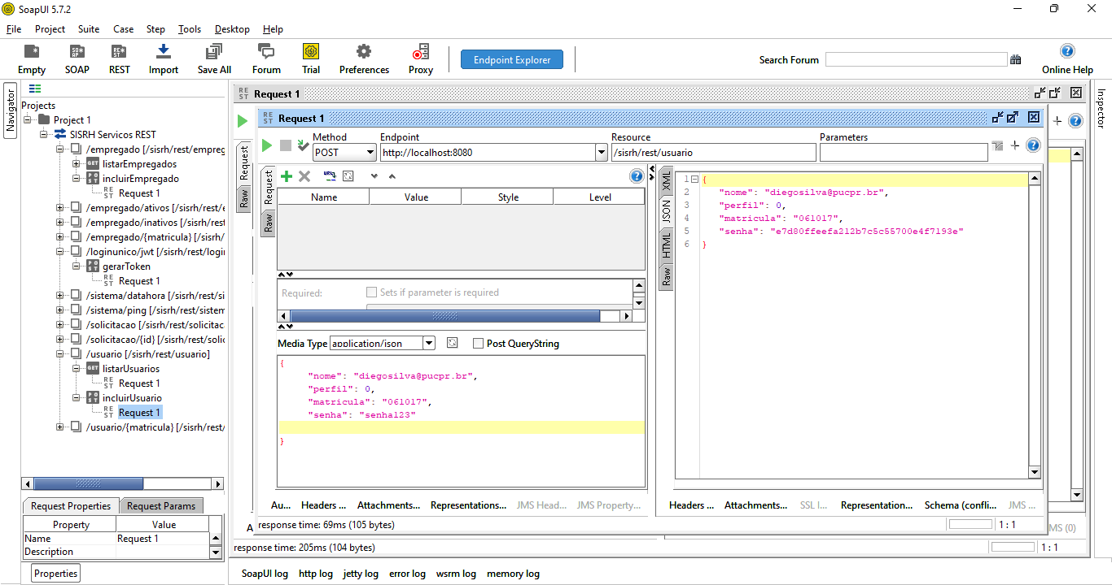

1. Alterar um usuário a partir da sua matrícula.

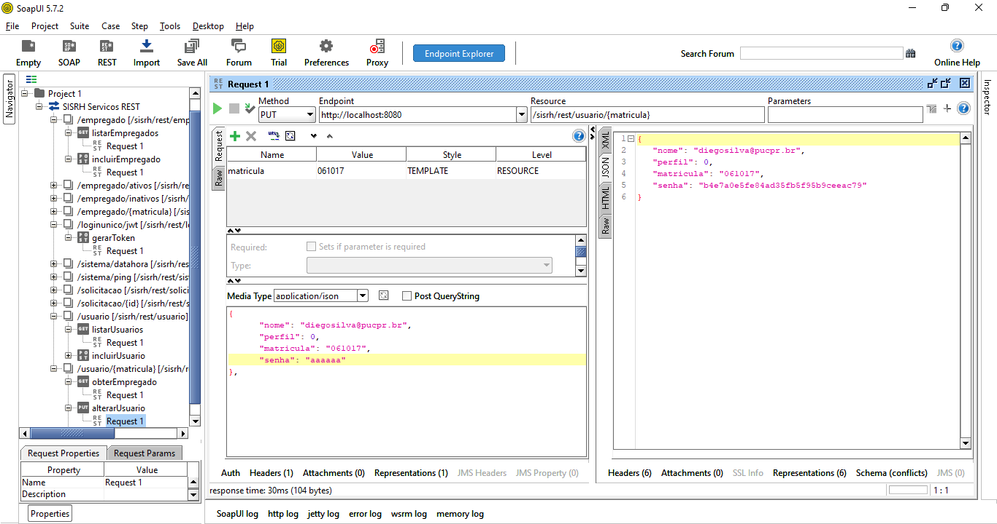

1. Excluir um usuário.

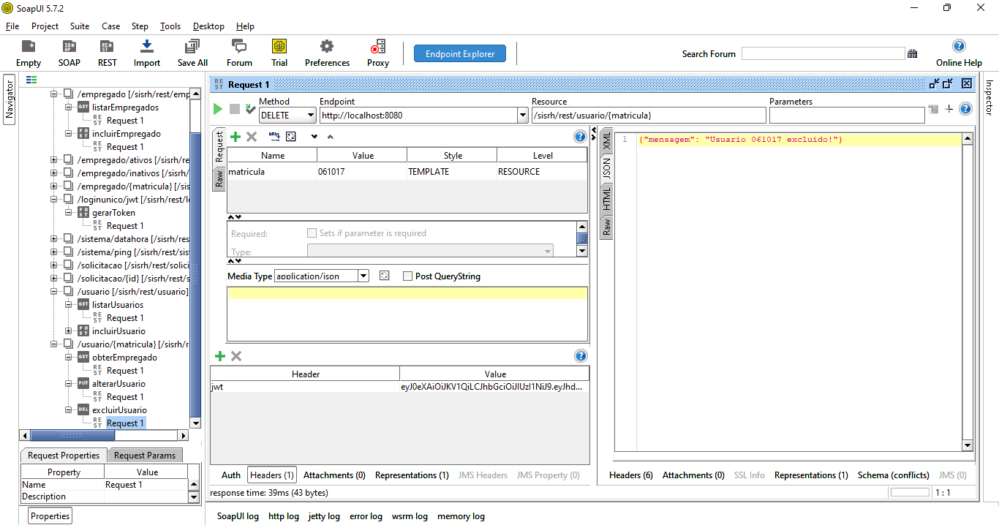

1. 6. Criar um cenário de uso completo:
2. Criar um empregado.

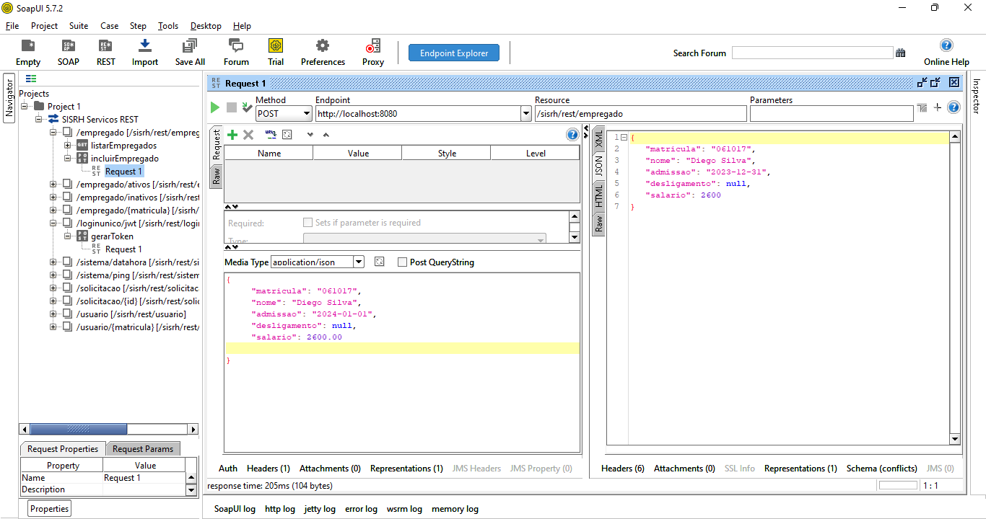

1. Criar um usuário vinculado ao empregado recém-criado.



1. Gerar um JWT para esse novo usuário.

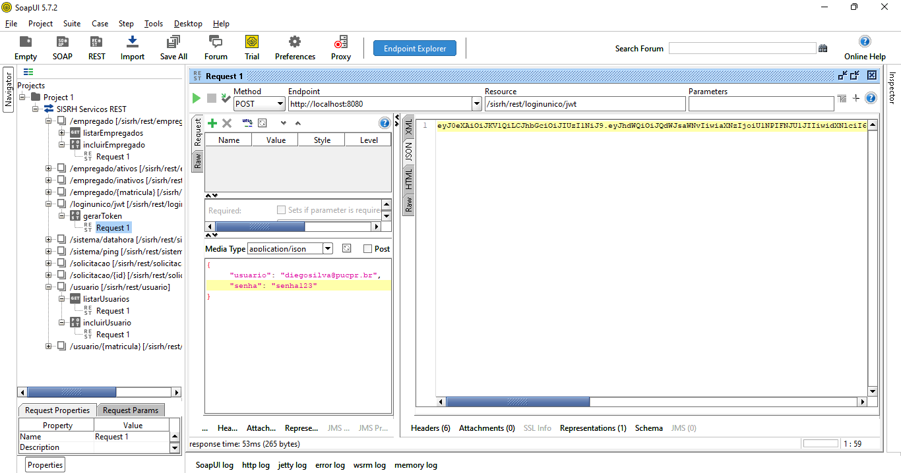

1. Com esse token, acessar um serviço a que um usuário comum tenha permissão.

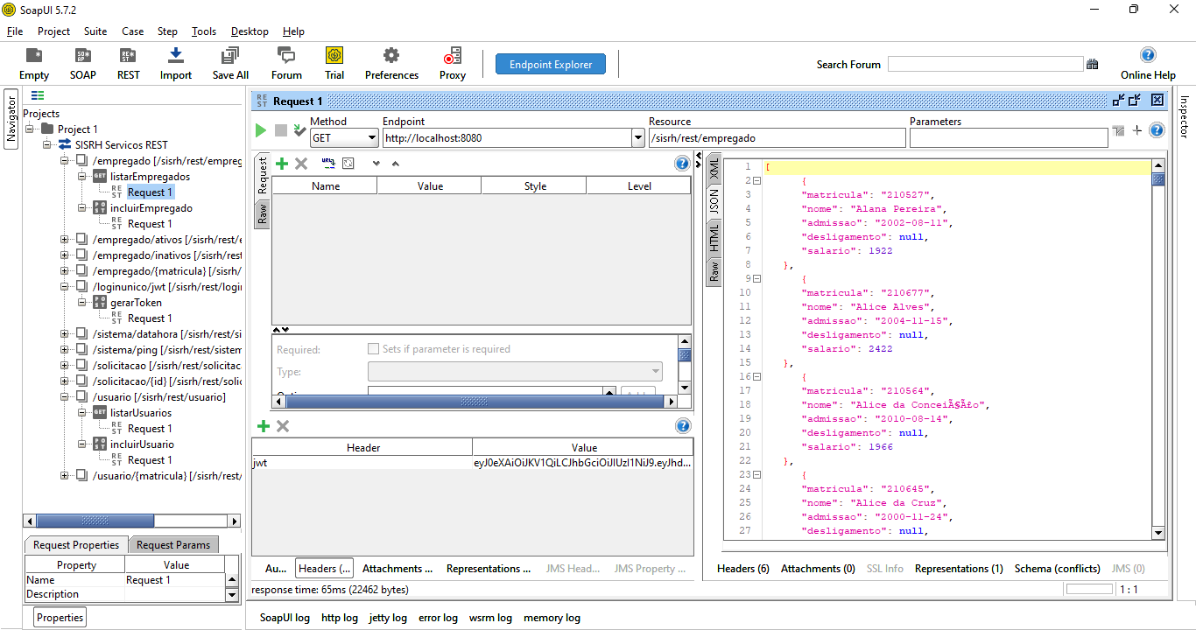

1. Tentar acessar um serviço a que um usuário comum não tenha permissão; o sistema deve apresentar uma mensagem de erro.





